Szépművészeti Múzeum térszint alatti bővítése –
látogatóbarát múzeum és turisztikai kiszolgáló portál

A tervről

Az építészeti tervezés nem az egyes funkciók, térrészek praktikus és esztétikus egymás mellé rendelése csupán, hanem mindenek előtt egy gondolati kostrukció téri megjelenítése, rendezett, kultúrált új szellemi-fizikai környezet létrehozása.
A terv alapgondolata, hogy a meglévő épületet új kontextusba helyezi, ház és környezet, kultúra és ember kapcsolatát értelmezi újra. A vágyott tökéletes kultúra csak a természettel való szoros együttlétben létezhetett és létezhet a jövőben is.

I. Vezérgondolat

Atlantisz feltárása

Atlantisz története egy, az emberi kultúra teljességének és tökéletességének elérhetetlen vágyát körüllengő ősi mítosz. Rejtélyekkel övezett, múltba vezető út, mely talán a feledés homályába vész, ha Platón fel nem eleveníti létét. A legenda szerint Atlantisz egy sokezer évvel ezelőtt élő hatalmas királyság volt, fejlett civilizációval és ideális politikai berendezkedéssel. Ez a kultúra azonban, mely az Atlanti óceánban egy óriási szigeten élt, egy idő múlva mohó és agresszív birodalommá vált. Az istenek ezt nem nézték jó szemmel, büntetésből a szigetet a tenger mélyébe süllyesztették...
Ez a Platon által elmesélt, morális értékítélettel záruló történet azóta kutatók százait-ezreit foglalkoztatja. Számunkra éppen ez az erkölcsi megítélés teszi ma aktuálissá ezt a mítoszt, és elfogadhatóvá, hogy ez legyen a Szépművészeti Múzeum új tereinek, mint a földalatt rejtve található kultúrának ideája.

A kert
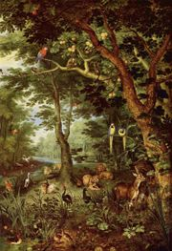
A kert végigkiséri az emberi kultúra egészét.

múzeumkert, templomkert, kolostorkert

átmenet város, városliget és múzeum között; zaj és csönd között

oázis az aszfaltrengetegben, szellemi értelemben is; védelem, biztonság

a kert kapcsolat: hív, fogad és beenged

átmenet kint és bent, táj és ház között.
- a kultúrával megszelídített élő és élettelen őstermészet
- az emberi lélek szimbóluma, melyet a kerthez hasonlóan művelni kell

élet, jelenkor; a világban való személyes jelenlétünk nyoma

A kút
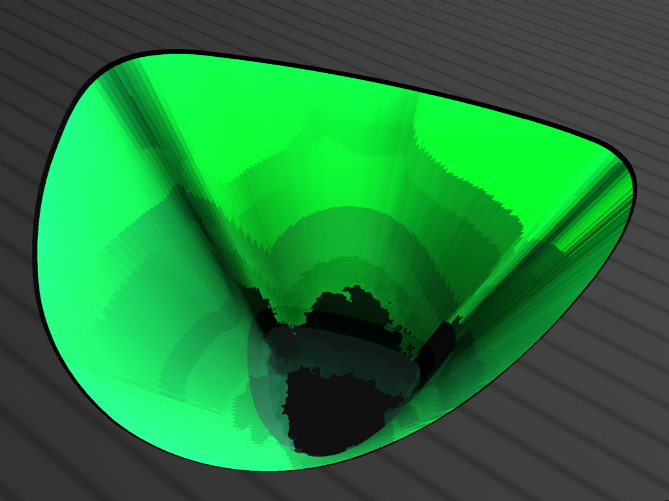

„A kút éltető vize révén – a forráshoz hasonlóan – a termékenység és a bőség jelképe, a víz a föld és a levegő egységét fejezi ki; a világ vertikális tagoltságú rendjének képe. A Távol-Keleten más földművelési kultúrákhoz hasonlóan a közösség boldogságának jelképe. A keresztény kultúrában … az egyházak a vizet a bölcsesség forrásaként értelmezték, a kút pedig maga a Szentlélek, amelynek kifogyhatatlansága a Szent Titok kimeríthetetlenségére utal.” (Szimbólumtár)
A tervünkben javasolt kút a Hősök terének aszfaltrengetegében összetett jelzés: egyszerre Atlantisz szimbóluma, a tudáshoz vezető úté, a töltekezésé, ugyanakkor konkrét jel és bejárat is egyben.
- Atlantisz: kút az óceán közepén
- forrásfoglalás; vize az élet forrása
- örvény: mélyből az égre, az égről a mélybe mutató jel; mélybe húz és magasba emel
- az örvény: kapcsolat
- a kút kincsesház, ami rétegzetten megőrzi az idők során belekerült dolgokat
- melybe tekintve megpillanthatjuk önmagunk tükörképét
- melynek mélyéből felfelé tekintve érezhetjük a fényt, a kék ég reménységét
- fogalmi ellentétpárokban rejtőző pozitív feszültségek gyűjtőhelye, melyek a bizonyosság keresése és a megismerés útján haladó ember értelmét és érzelmeit táplálják
- a kút vertikális tengely, mely összeköt
- múltat, jelent és jövőt
- emlékeket és vágyakat, álmokat
- mélységet és magasságot
- valós és virtuális világot, képzeletet
- reményt és reménytelenséget

a kútból gőzként felszálló víz az anyag szellemmé alakulását jelképezi

A kagyló
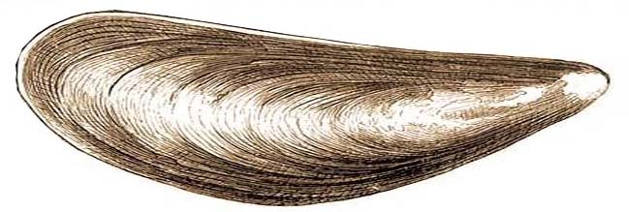

Ami a felszínen a kút, az - a fogalomkörnél maradva, de erősen absztrahálva – a térszint alatt a kagyló; egy belső rendet önmagában képviselő, ősi, rejtett világ szimbóluma.
- archetipikus, természetes forma
- ősi erő a vizek mélyén
- tudatalatt az érték hordozója – igazgyöngy

II. A Hősök terének rendje
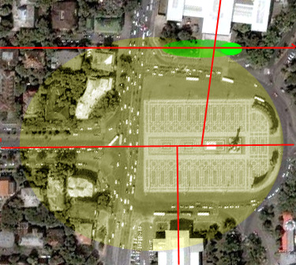

A Hősök tere a magyar történelem nagyszerűségét, a nemzeti összetartozás és önérzet fontosságát szimbolizálja. A királyszobrok és a hét vezér alakja által övezett oszlop, melyen Gabriel arkangyal szobra áll, szakralitásával egyben a nemzeten túli, az európai keresztény kultúrához való kötődésünket is kifejezi. A Műcsarnok és a Szépművészeti Múzeum tárlataikkal tovább szélesítve a kört, az országot, a várost és a teret az egyetemes emberi kultúra színterévé teszik.
A magas oszlopon álló arkangyal szobor – melynek helyén korábban a városligeti artézi forrás kútja (!), a „Gloriette” állt – uralja a teret. Egyértelmű szakrális jel, melynek pozícióját az íves oszlopsoron túl egy nagyvonalú városépítészeti elem is erősíti, az Andrássy út város felé hosszan elnyúló tengelye.
Ebbe a szimmetrikus rendbe illeszkedik a két épület: a neoreneszánsz Műcsarnok és a hellén stílusú Szépművészeti Múzeum. Előbbi a kompozíciós rendet tiszteletben tartva az Andrássy útra és a tér tengelyére merőleges irányú, míg a Múzeum ettől jelentősen eltérő szögben állva „kivonja szigorú tekintetét” a rendből. A téren sétálva ez az aszimmetria nem érzékelhető. Gondolhatjuk, hogy a „tökéletlenség” tudatos és a két épület kifejezetten eltérő méretéből következik: a jóval kisebb Műcsarnok pozícióját erősíti az azonos koordináta, a nagyobb méretű múzeumét pedig csökkenti az eltérő. Itt minden elem, így a Műcsarnok és a Múzeum is a Millennium emlékművét szolgálja. Létezik kapcsolat a két épület és a tér között, de a hierarchia egyértelmű: a házak vannak az emlékműért, és nem fordítva. Mindebből következően a Szépművészeti Múzeumnak nincs valódi, saját aurája, megérkezési helye. Csak timpanonnal ünnepelt bejárata van. Ebben a szellemi és fizikai környezetben kortárs allegóriaként jelenik meg az új bejárat: egy kert.
Ez a kompozíciós „tökéletlenség” elősegíti egy új elemnek: a múzeum főbejáratának elhelyezését. A légifotón jól látható, hogy míg a Műcsarnok főlépcsője és bejárata átfedésben van az íves kolonád által „átölelt” felülettel (az egyszerűség kedvéért nevezzük aurának), addig a Múzeum kiesik ebből a zónából. Pontosabban: mivel a zónahatár nem egyetlen vonal, hanem folytatódó, de gyengülő erőtér, kialakult egy köztes tér, melynek „belakása” tervünk alapvető szándéka. A zölddel jelzett felület (kert) létrehozza a hiányzó „átfedést”, tengelye párhuzamos lehet a tér egészének tengelyével, miközben felépítménye (erősebb zölddel jelölve) kívül marad az aurán.

III. A kert mint bejárat

A Múzeum klasszikusan tengelyes szerkesztésű, oszlopos kapuzata egyértelműen jelöli ki a helyet, ahol bemehetünk. Az új cél megvalósítása, miszerint az új bővítmény egyben az együttes új bejárata legyen, súlyos konfliktussal jár, mely abból ered, hogy megjelenik egy másik, az eredetivel versenyző jel. Szerintünk paradoxon tehát, hogy az új jelnek jól láthatónak, figyelemfelkeltőnek kell lennie, – hiszen csak így tudja betölteni rendeltetését – , miközben rejtőzködőnek is kellene maradnia, hogy ne zavarja az eredeti látványt. Két megoldási lehetőség kínálkozik: az egyik, a klasszikus kompozíció azonos szellemű (szimmetrikus) továbbépítése, a másik egy aszimmetrikus (”félreálló”), de kiegyensúlyozott elrendezés. Figyelembe kell venni azt is, hogy az új elem nem csupán a múzeum összefüggésében, hanem a tér közepén álló hangsúlyos (domináns) jellel való viszonyában is megjelenik.
A bonyolult helyzetben megoldásként kínálkozik a kert, mint „nem építészeti” elem. A kert alkalmas arra, hogy a két rivális bejáratot (a régit és az újat) könnyed mozdulattal „egy körbe” vonja és egyben a megközelítés, megérkezés másodlagos elemévé tegye. Először megérkezünk egy helyre (kert), majd eldönthetjük, merre menjünk tovább; pozitív gesztus, hogy az eddigi bejárat súlypontja áthelyeződik, közelebb kerül hozzánk, érkezőkhöz.

IV. Az új funkció
A kérdést tágabban értelmezve láthatjuk, hogy az új rendeltetés nem is annyira új: a Városliget születésétől fogva a művészetek és a reprezentáció mellett a „köznapi” kultúra, szórakozás színtere is. Ez utóbbi célt szolgálják az állatkert, a cirkusz, a műjégpálya a tóval és más intézmények.
A bővítés új terei a „látogatóbarát” múzeum létrehozását célozzák. Mit is jelent ez? A kényelmi kiszolgáláson túl (tágas ruhatár, üzletek, étterem, kreatív gyerekfoglalkoztató-megőrző, konferenciaterem és előadó ...) mást is. A mai hangos mindennapokban a múzeumok csendes, elmélyült világa sokak számára idegen, vagy nehezen befogadható. A kommunikáció jelentősége megnő, létre kell hozni azokat az érintkezési felületeket, melyek árnyaltabb módon teremtenek kapcsolatot az emberekkel. A teljes élmény megszerzésének lehetőségeit kell keresni, azokat, amelyek nem csupán az észhez, hanem az érzékekhez, érzelmekhez is szólnak. A kiállított tárgyak önmagukban nem biztos, hogy e célt beteljesíthetik. Szükség lehet látvány- és hangeffektusok használatára, színházi, zenei eszközök igénybevételére. És mindenek előtt egy inspiratív, a megértés több szintjét lehetővé tevő építészeti környezetre. Olyan építészetre, melynek minden eleme egyetlen fő célt szolgál: a látogató kényelmét, tájékozódásának segítését, személyiségének épülését.

V. Térszervezés
mélyföldszint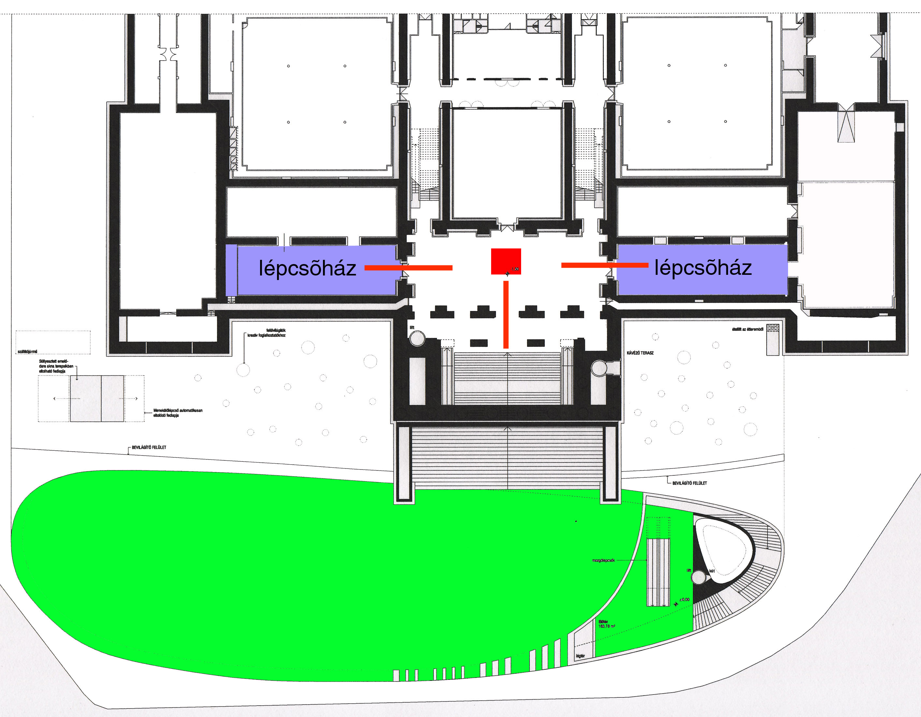 földszint 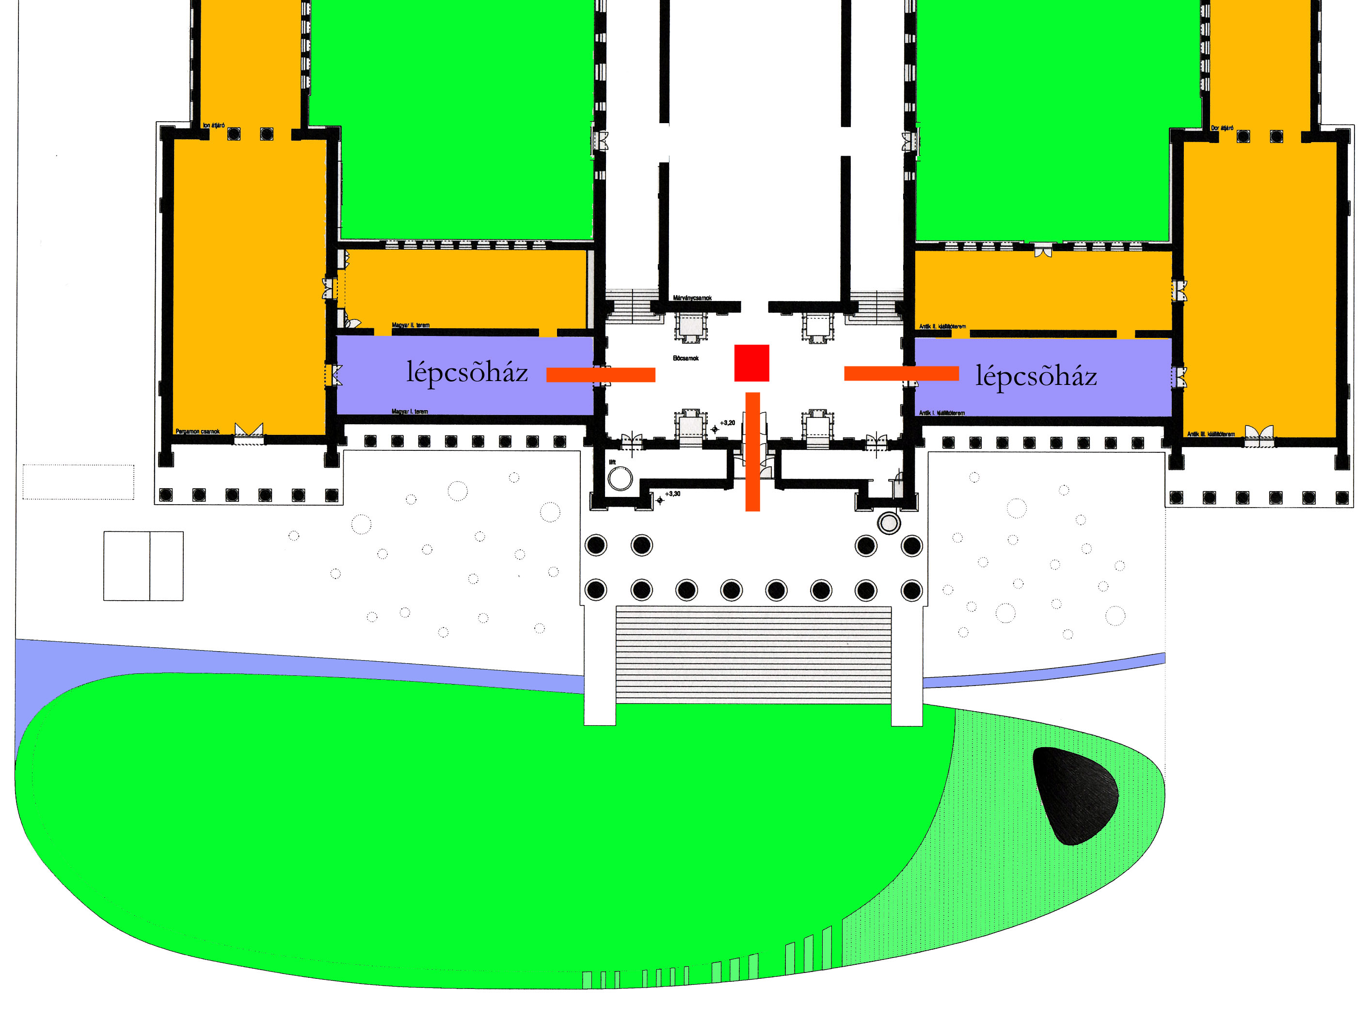

A térszint alatti bővítés helyreállíthatóvá tenné a klasszikus épület klasszikus térhasználati lehetőségeit. Ez ideális esetben azt jelenti, hogy a mélyföldszint teljes egészében múzeumtechnológiai kiszolgáló szintté válhatna.
Ennél reálisabb célkitűzés lehetne, hogy a két mélyföldszinti időszaki kiállítótér megmaradna, de tereikben az antik és az egyiptomi kiállítás állandó anyaga kerülne. A földszinten megmaradnának a kiállítóterek, de a mélyföldszinttel (rajta keresztül az új bővítéssel) való szebb-érdemibb térkapcsolat érdekében két új lépcsőház épülne a mai „magyar-1” és „antik-1” termek helyén. Ennek határozott előnye lenne, hogy a földszintre a látogató a mai előcsarnokban érkezne, (ugyanabba a térbe, ahová a régi főlépcsőn át is jut) nem pedig a túl „mélyen” fekvő Márványcsarnokba. Mindez csak feltevés, tervünk e változásokat lehetővé teszi, de nélkülük is működőképes.
Jóllehet a térszint alatti bővítés a külső szemlélő számára alig érzékelhető, mégis fontos, hogy a terek hierarchiája, szervezettsége tiszta legyen. Tervünkben ezért igyekeztünk a kiszolgáló és a főfunkciókat egymástól elválasztani.
Alaprajzi értelemben kialakult egy „demarkációs vonal” a főbejárati oszlopsor síkjában; az emögött lévő térrészek egy minden zugot kitöltő közegként (folyadék) viselkednek, felvéve a régi épület derékszögű szerkesztését. Ebbe a térrészbe kerültek a zártságot kívánó kiszolgáló terek. Ettől jól elkülönülnek az alaprendeltetés terei: a terv vezérgondolatát kifejező elemek: a kert, a kút és a kagyló. A két tércsoportot a természetes fénnyel is jól megvilágított előcsarnok („kanyon”) választja el ill. kapcsolja össze. A térfelszínen a tudatosan formált kert, kút, kagyló, és a „kanyon” bevilágító sávja dominálnak; az ezt körülvevő felületek mindenütt „kitöltő” (de itt már nem derékszögű) közegként viselkednek.
Vertikális tagoltságát tekintve a terek három rétegben rendeződnek: a kert, az előcsarnok és a kiállítótér szintje. A szinteket a kút köti össze.
Amennyire szimmetrikus és ünnepélyes volt az a világ, melyben a Múzeum született, annyira vágyunk ma egy organikus, természetes egység felismerésére, megteremtésére. Az ebből kiinduló absztrakt, nyitott, befogadó és befogadható kagyló-forma ezért alkalmas gondolataink kifejezésére.

VI. Anyagok

A külsőben a pesti utcák kiskockakövének jellegzetes anyaga, a dunabogdányi bazalt kő dominál, annak különböző méretű és felületi megdolgozású fajtáit alkalmaztuk. Ehhez kiegészítésként türkiz zöld-kék mázas kerámiát és zöld üveget használunk a kút belső palástjának felületén, mely anyag a rézsű dőlt síkjára is részben átfordul. Az előtér üveg oldalfalai homogén, nagy falvastagságú üveg szerkezetek.

A belsőben a kút környezetében szintén megjelenik a külsőben használt két (három) anyag. Az előcsarnok, üzletek padlóburkolata szintén dunabogdányi kő, a mennyezetek és oldalfalak színesre festettek. A kiállítótérben a padozat fakocka, a falak fehérre festettek; a mennyezet akusztikai és világítástechnikai szempontból méretezett finom rácsszerkezet, kiegészítő fényelosztó fóliákkal, rejtett technikai (pl. rögzítő, függesztő) elemekkel. Az előadóterem belső akusztikus burkolatai fából készülnek.

VII. Az egyes rész-szempontok a tervezési program metodikája szerint

0. Felszín, megközelítés
A megközelítés módjának magyarázatát „A kert, mint bejárat” fejezetben érintettük.
A Múzeum külső megjelenése változatlanul marad, de a melléépüléssel mégis új összefüggésbe kerül. Továbbra is használható a régi főlépcső és lift, elsősorban egyedi rendezvények céljára. A „hétköznapi” bejárat észrevétlenül bevezet a kert rézsűjének felemelkedő síkja alá, hogy onnan (miután még az üvegfalon át egy pillantást vetettünk a múzeum timpanonja felé) a kút köré fonódó lépcsőn a mélybe „ereszkedjünk”. Ezt az utat mozgólépcsőn is megtehetjük, vagy lifttel, miközben egy függőleges résen át folyamatosan érezhetjük a kút belsejének fény-változásait. Leérkezve körbesétálhatunk a kút aljának peremén, érzékelhetjük a termálvíz gőzölgését, vagy szemlélődhetünk, miként válik virtuális képpé a fölöttünk lévő valóság a víz tükörképében.
A kert a Hősök tere felőli oldalán a változó magasságú, elkeskenyedő rézsűvel, a Dózsa György út forgalma felől kis kiemeléssel védett. A Városligeti tó felőli oldal árnyas kertjében kávézót helyeztünk el.

1. Időszaki kiállítás
A kiállítótér egyetlen nagy, összefüggő, flexibilis tér a –2. szinten. A nagyfesztávú lefedőszerkezet egyben járható „kiállítás-technikai” szint, egyfajta sajátos „zsinórpadlás”, mely lehetővé teszi az alatta lévő tér könnyen kezelhető, változtatható világítását, hangosítását, díszletezését (installáció); egyben akusztikai védelmet nyújt a felszíni zajok ellen. A nagy tér az oldalfalba visszahúzható mobil válaszfalrendszerrel (mint egy redőnyös szekrény) három, eltérő méretű térrészre osztható. A tér padozata, oldalfalai higroszkópikus anyagokból épülnének.

2. Shrine
A „szentély” elnevezés kissé patetikus felhangjával jelzi, hogy nagyon fontos helyről van szó. Inkább „ablaknak” nevezhetnénk, mely képletesen betekintést nyújt a múzeum belső, intimebb világába; hívogat, az állandó kiállítás megtekintésére invitál. A tér elhelyezése, közvetlen kapcsolódása a kiállítótérhez és a Múzeum-shop érintésével az előcsarnokhoz, sokféle használatot, változatos kapcsolati lehetőségeket biztosít. Kötődhet közvetlenül a „köz”terekhez, de megközelítése a biztonsági kapun át is lehetséges, az éppen adott rendezői szándék szerint.

3. kiállítás-technológia, 12. műtárgy lift és leeresztő nyílás, 13. expedíciós porta

(3) A kiállítást és a shrine-t kiszolgáló terek a régi épület és a bővítmény „ütköző” zónájába kerültek, lehetővé téve a kapcsolatteremtést a műtárgybeszállítás és az új kiállítóterek között. A műtárgy-útvonalhoz kapcsolódó, a régi épület kontúrján belül elhelyezkedő nagyméretű teherlift a műtárgyat a mélyföldszintről a –2. szintre szállítja, ahonnan az a technológiai terek érintésével közvetlenül, további függőleges mozgatás nélkül kerülhet a nagy kiállítóterembe. Ez a szándék (a kétszeri lifteztetés elkerülése) vezetett, amikor a gépészetet helyeztük a –1. és a technológia a –2. szintre.
(12) Az utcáról való közvetlen műtárgybeemelés lehetőségét egy nagyméretű akna biztosítja. Az aknában süllyeszthető-kiemelkedni tudó darut tervezünk, mely a szállítójárműről közvetlenül képes a műtárgyat leemelni és leereszteni a –2. szintre.
(13) Az expedíciós porta megtervezése nem volt feladat, ehhez információ sem állt rendelkezésre. Feltételezzük, hogy a műtárgybeszállítás igényeit az Állatkerti út felőli oldalon lehet kielégíteni, ahonnan a mélyföldszinten elérhető az általunk tervezett, már említett (3) teherlift.

4. kreatív foglalkoztatók
Ez a tércsoport a bevilágítható –1. szinten kapott helyet, közvetlenül az előcsarnokból nyílóan, de annak nyugodtabb, elmélyülést is lehetővé tevő részén. Önálló ruhatár és mosdó tartozik hozzá. A terek összenyithatók, bútorozásuk, használatuk kellően flexibilis.

5. előadóterem
Zenei, konferencia és kisebb színpadi előadások megrendezésére, filmvetítésre alkalmas, lejtős padozatú kamaraterem. Közvetlenül kapcsolódik a kétszintes előcsarnok alsó szintjéhez. A vele azonos szinten lévő étteremből catering-kiszolgálás is biztosítható. Tolmácsfülkékkel és technikai helyiséggel felszerelt, ezért kép- és hangrögzítésre is alkalmas.

6. boltok
A kétszintes előcsarnok felső, megérkezési szintjén kaptak helyet azok a boltok, melyek a múzeummal kevéssé szoros kapcsolatban állók, inkább az érdeklődő turisták igényeit szolgálják. Képeslap, tea, csokoládé … A pultok által kiszolgált kis kávézó-teázó lehetőséget nyújt egy rövid pihenőre, várakozásra. Ebben a térrészben, a lépcső közvetlen közelében található az információs pult és a jegypénztár.
A legalsó szinten, a kiállítótér ki-be járatával összefüggésben helyeztük el a múzeum-shop terét, és egy második információs pultot, mely egyben a bolt pénztára is. Ez az elrendezés lehetővé teszi, hogy a kiállítás megtekintését követően meg lehessen vásárolni annak katalógusát, más kiadványokat és múzeumi ajándéktárgyakat, másolatokat.

7. kávézó-étterem
A bejárathoz közel, a legalsó szinten kapott helyet, ezáltal a konferenciaterem catering-kiszolgálását is elláthatja. A vendégek kényelmét önálló mosdó szolgálja. Kis befejezőkonyha tartozik hozzá, közvetlen étellift-kapcsolattal a felszínre, mely a fák alatti kávézóterasz kiszolgálását is biztosítani tudja.

8. előcsarnok
A múzeum elsődleges megközelítési-feltárási pontja. Inkább vonal, mely felfűzi a hozzá kapcsolódó funkciókat. Még pontosabban egy kétszintes, hosszan elnyúló tér. Mint egy üstökös, melynek magja a kút és a köré rendeződő lépcsők, csóvája a hosszan elnyúló, felülvilágított csarnok. Ebből a világos, áttekinthető térből feltárul a feljárat a régi épületbe, pontosan az eredeti feljárat alatt, szimmetrikusan. Fontos ez a téri kapcsolat, mely felidézheti tudatunkban a főlépcső kertbe való megérkezésünkkor rögzült képét. Így segíti az emlékezet a földalatti térben való mozgás, tájékozódás lehetőségét.
Ez a tér az, amely az üzlettérbe való bejutást is lehetővé teszi, s amely feltárja a közönséget kiszolgáló, kiegészítő összes funkciót.
A főlépcsőn leérkezve a ruhatárat látványban takaró, felülvilágított térben álló információs fal képe fogad. Balra, a fény felé fordulva feltárul a tér, annak átvezetése az információs pult és a jegypénztárak szigetszerűen elhelyezett pultja felé.

9. higiéniás helyiségek
A ruhatárak, mosdók az első szinten kaptak helyet. Ez az érkezésnek az a szintje, ahol ilyen kiszolgálást kaphat a látogató. A második szinten kialakított mosdók a kiállításlátogatók és az előadóterem használói számára készültek. Az étteremnek és a kreatív foglakoztatónak önálló vizesblokkja van.

10. technikai helyiségek
Ezek a kiszolgálóterületek mindig a kiszolgálandó helyiségekhez kapcsolódnak. Személyzeti mosdót terveztünk a kiállítástechnológiai helyiségek közelébe és a konyhai dolgozók számára. A bővítmény a régi épülettől független, két önálló tűzszakaszból áll: a múzeumtechnológiai terekből és az előcsarnok-kiállítótér-üzletek tércsoportjából. Lehetőség van arra is, hogy biztonsági okokból a kiállítótér és a shrine önálló zónává váljon.

VIII. Helyiséglista

0. szint
Előtér | 163,00
Összesen m2 | 163,00
-1. szint
Előcsarnok | 672,04
Előtér | 17,72
Előtér | 17,72
Férfi WC [480 fő] | 35,77
Foglalkoztatók előtere | 123,73
Gyerekmosdók | 15,87
Kreatív foglalkoztatók | 135,52
Ms WC | 2,92
Ms WC | 2,92
Női WC [480 fő] | 35,77
Pelenkázó | 3,60
Pelenkázó | 3,60
Ruhatár [1500 fő] | 90,20
Ruhatár [1540 fő] | 104,56
Személyzeti helyiség | 54,96
Üzletek | 752,19
Zárható szekrények | 16,25
Zárható szekrények | 16,25
Összesen m2: | 2 101,60
-2. szint
200 fős előadó | 253,36
Előcsarnok | 780,13
Étterem fogyasztótér | 149,26
Férfi WC [480 fő] | 46,13
Időszaki kiállítótér | 1 045,65
'Kút' | 45,55
Lépcsők | 124,73
Manipulációs tér | 54,76
Melegítőkonyha | 79,70
Menekülőlépcső | 20,87
Ms WC | 3,76
Múzeum shop | 660,22
Női WC [480 fő] | 55,70
Pelenkázó | 5,68
Shrine | 83,79
Takarítószer tároló | 4,00
Vendégmosdó | 18,00
Összesen: | 3 431,30
Tervezett alapterület összesen m2 netto | 5695,90

(…)

Balázs Mihály
Báger András, Somogyi-Soma Katalin, Tatár Balázs, Török Dávid építészek

2008-02-04

